|  |  |
| --- | --- |
| **UNIVERSIDAD AUTONOMA DE COAHUILA** |  |
| BASE DE DATOS I |
| Proyecto Final. | |

TABLA DE CONTENIDO

1. Propósito del Documento. 2

2. Antecedentes. 2

3. Propósito del Proyecto. 2

3.1 Objetivo general. 2

4. Alcance del Proyecto. 2

4.1 Objetivos Específicos. 2

5. Diagramas Entidad-Relacción. 2

5.1 Diagrama E-R y cardinalidad. 2

6. Diccionario de datos. 2

6.1 Diccionario de datos tablas, atributos, trigger, view, function y stored procedure. 2

6.2 Script de creación de tablas, llaves primarias y fopraneas. 2

6.3 Script para poblar las tablas. 2

6.4 Script para crear las vistas, trigger, function y stored procedure. 2

6.5 Script de para obtener los requerimientos del proyecto.. 2

7. Implementación del modelo Físico. 3

# Propósito del Documento.

El propósito de este documento es detallar el diseño e implementación de la base de datos para el Banco “La Alcancía”.

# Antecedentes.

El proyecto consiste en realizar un esquema e implementación de Base de Datos que gestione las transacciones de un banco, e internamente está compuesta por 5 tablas; Banco, Cliente, Cuenta, TipoCuenta y Transacciones.

Se generarán múltiples entradas de datos en estas tablas para poder evaluar su funcionamiento, así como triggers, procedures, vistas y funciones para automatizar algunas funciones y para comodidad de uso al administrador.

# Propósito del Proyecto.

## Objetivo general.

1. Buen funcionamiento de la lógica e implementación de la base de datos, así como dar solución a los requerimientos listados por el cliente de manera efectiva utilizando diversos métodos de automatización para facilitar la entrada de datos.

# Alcance del Proyecto.

Se buscará el cumplimiento efectivo de los 4 requerimientos que son:

1. Total del importe por tipo de transacción.
2. Las transacciones de las cuentas en un rango de fechas.
3. Las transacciones por cada tipo en un rango de fechas.
4. Los saldos concentrados por cliente.

Se hará uso de vistas en las cuales se relacionará la información que se necesita mostrar. Además de realizar las sumas pertinentes para los montos de cada cliente.

## Objetivos Específicos.

1. En el requerimiento número 1 se implementará una vista que arrojará la transacción (id), la cuenta (id), el tipo de transacción realizada y el monto (obtenido de forma automática previamente) dado el tipo de transacción a buscar por el usuario. Una vez hecho esto se mostrará el total del monto de todas las operaciones.
2. En el requerimiento número 2 se implementará una vista que arrojará la transacción (id), la cuenta (id), tipo de la transacción, monto y fecha de cada registro dado un rango de fechas introducido por el usuario.
3. En el requerimiento número 3 se implementará una vista que arrojará la transacción (id), la cuenta (id), tipo de la transacción, monto y fecha de cada registro dado un rango de fechas y el tipo de transacción ambos introducidos por el usuario.
4. En el requerimiento número 4 se implementará una vista que mostrará el cliente (id), la cuenta (id), el tipo de transacción y el monto dado un cliente (id) a buscar por el usuario.

# Diagramas Entidad-Relación.

## Diagrama E-R y cardinalidad.

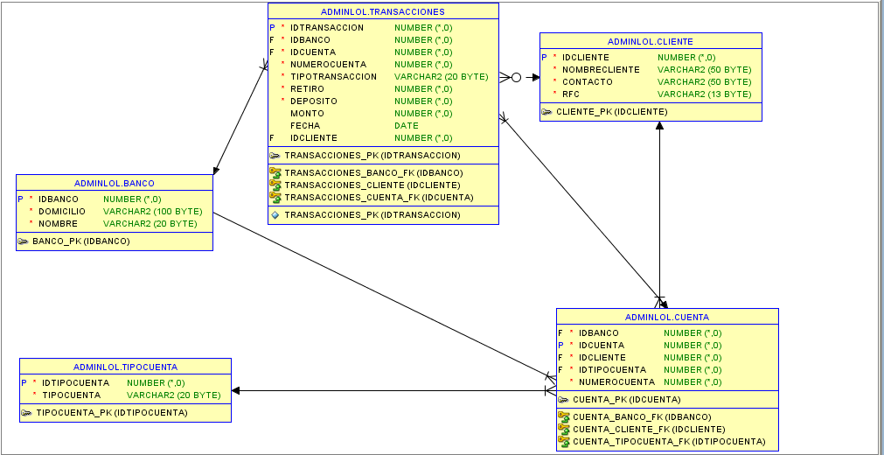

# Diccionario de datos.

## Diccionario de datos tablas, atributos, trigger, view, function y stored procedure.

El sitio del diccionario de datos ha sido renderizado en el repositorio del proyecto en Github: <http://jvillarreal7.github.io/ProyectoBD/>

## Script de creación de tablas, llaves primarias y foráneas.

Link directo al script (repositorio): <https://github.com/jvillarreal7/ProyectoBD/blob/master/table_script.sql>

## Script para poblar las tablas.

Link directo al script (repositorio): <https://github.com/jvillarreal7/ProyectoBD/blob/master/insert_script.sql>

## Script para crear las vistas, trigger, function y stored procedure.

Link directo al script (repositorio): <https://github.com/jvillarreal7/ProyectoBD/blob/master/view_trigger_procedure_function_script.sql>

## Script para obtener los requerimientos del proyecto.

Link directo al script (repositorio): <https://github.com/jvillarreal7/ProyectoBD/blob/master/requirements.sql>

# Implementación del modelo Físico.